**Отчет для квалификационного экзамена**

по ПМ. 0.2 Разработка и администрирование

баз данных

Выполнил студент:

Алексеев Дмитрий

Группы:

4ПКС-320

**Задание№1**

1. Выполнение Ping и pathping сервера сайта ru.pinterest.com:

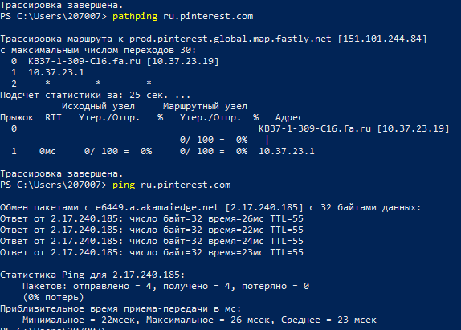

1. Скрипты для запуска .bat файла с вводом сайта с клавиатуры

Для ping:

@echo off

set /p website=Введите адрес сайта:

ping %website%

pause

Для pathping:

@echo off

set /p website=Введите адрес сайта:

pathping %website%

pause

1. Сайт доступен

Время ответа на один пакет примерно 8мс

Количество узлов до сайта 2

1. Tracert показывает все узлы до конечного. Pathping показывает время прохождения пакета.

**Задание №2**

Имя бд: 320_Алексеев№7

1. Запрос в SQL

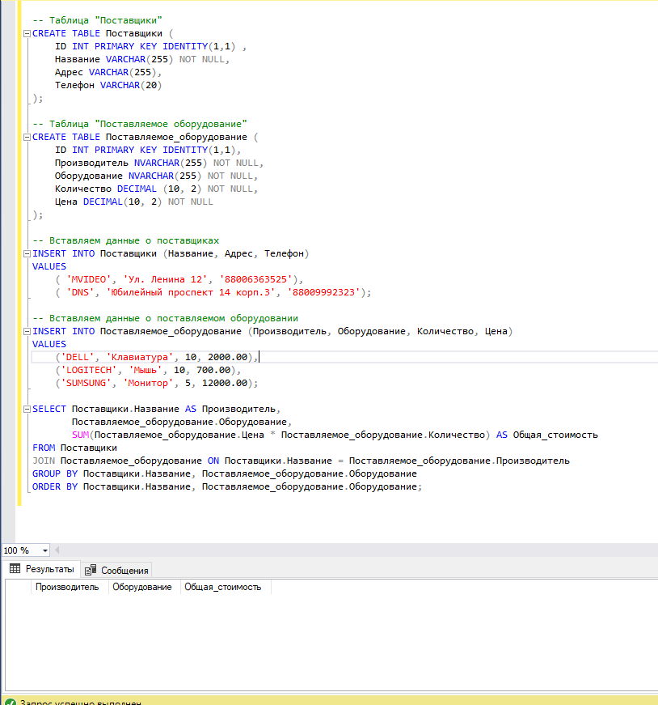

1. Созданные запросом таблицы:

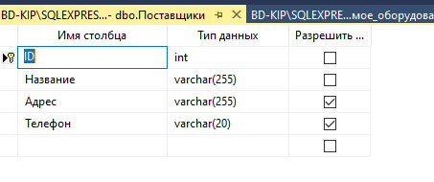

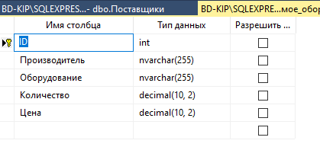

1. Информация в таблицах

